Phân tich yêu cầu
Mục | Nội dung
Actor chính - Vai trò | Khách hàng đã mua sản phẩm
Yêu cầu phi chức năng | Hệ thống phải phản hồi nhanh khi nhiều khách gửi yêu cầu cùng lúc
Yêu cầu phi chức năng | Chỉ có sản phẩm còn trong thời hạn bảo hành (tính từ ngày mua) mới được gửi yêu cầu
Yêu cầu chức năng | Khách hàng chọn sản phẩm cần bảo hành từ danh sách đã mua, mô tả lỗi
Yêu cầu chức năng | Hệ thống hiển thị các trung tâm bảo hành và khung giờ tiếp nhận
Yêu cầu chức năng | Khách hàng chọn một trung tâm, một khung giờ, bấm “Tiếp tục”
Yêu cầu chức năng | Khách hàng xem chi phí dự kiến, bấm “Gửi yêu cầu”
BR1(bước 1) | -Nếu sản phẩm đã qua thời hạn bảo hành Khách hàng không thể tạo yêu cầu
Điểm chưa rõ trong tài liệu: | -Nhận tối đa một số phiếu nhất định là bao nhiêu phiếu ?
Điểm chưa rõ trong tài liệu: | -Nếu nhiều khách hàng gửi yêu cầu cùng lúc vào một khung giờ cùng một trung tâm thì hệ thống sẽ xử lý như thế nào ?

Viết lại bước 6 của main flow
6.1 Hệ thống kiểm tra sản phẩm còn bảo hành và khung giờ còn chỗ
6.2 Hệ thống tạo phiểu bảo hành, cấp mã phiếu, hẹn ngày trả máy
6.3 Hệ thống hiển thị thành công
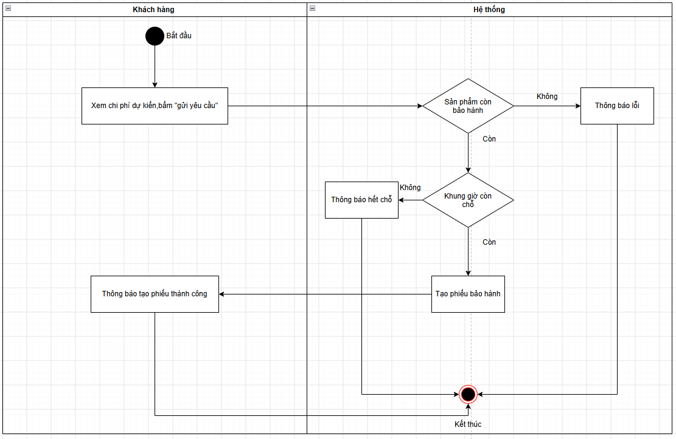

ERD
